Многофункциональное пособие « Умные кармашки»

Данное пособие является авторским и используется при обучении грамоте детей старшего дошкольного возраста. Пособие изготовлено из пластика, который облагорожен самоклеющей плёнкой размером 500х500 мм, на который крепятся кармашки. Кармашки расположены по три в каждом ряду. Рядом с кармашками закрепляются канцелярские кнопки, за которые крепятся резинки. В кармашки вставляются: предметные картинки, буквы (буквы, которые обозначают согласные звуки, наклеены на карточки: синие или зелёные; гласные на красных карточках), схемы предлогов.

Данное пособие можно использовать во время фронтальной, индивидуальной работы, и работы в группах.

Пособие может применяться в процессе организованной образовательной деятельности по различным образовательным областям.

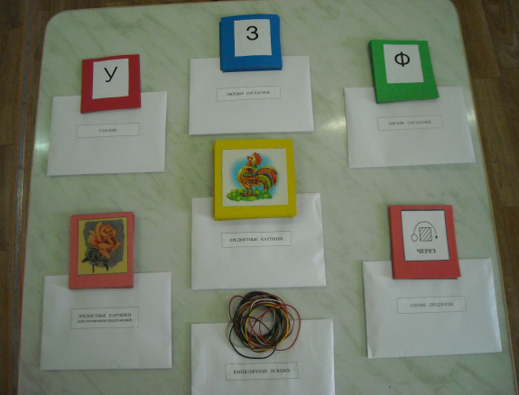

Игра «Картинки и буквы»

Цель. Закрепить умение выделять первый и последний звуки в словах, развивать фонематический слух ребенка, закреплять зрительный образ букв, развивать моторику рук.

Вариант 1 «Первый звук»

Правила игры. Ребенку необходимо назвать картинку, определить с какого звука начинается название картинки, найти соответствующую первому звуку букву и с помощью резинки соединить картинку с буквой.

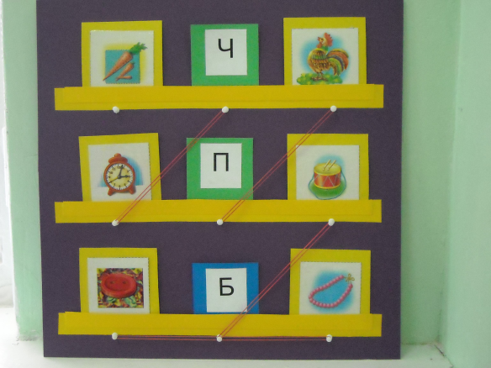

Вариант 2 «Последний звук»

Правила игры. Ребенку необходимо назвать картинку, определить последний звук в название картинки, найти соответствующую последнему звуку букву и с помощью резинки соединить картинку с буквой.

Вариант 3 «Услышь звук»

Правила игры. Ребенку необходимо назвать картинку, в название который слышится заданный звук. С помощью резинки соединить картинку с буквой.

Игра «Картинки и схемы предлогов»

Цель. Закрепить умение составлять предложения по данным предметным картинкам и схеме предлога. Развивать грамматический строй речи, внимание и сообразительность.

Вариант 1 «Составь предложение»

Правила игры. По данным предметным картинкам и схемам предлогов дети составляют предложения.

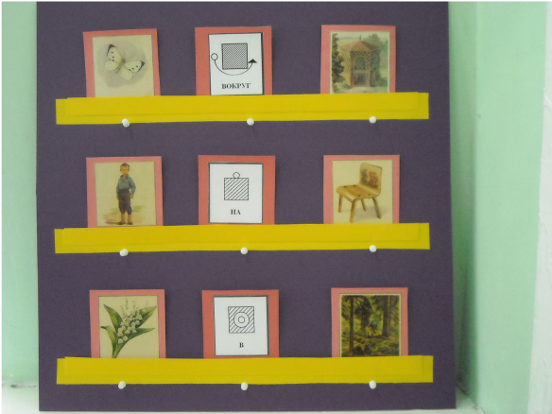

Вариант 2 «Подбери маленькое слово»

Правила игры. В кармашках, кроме среднего вставлены картинки. Педагог произносит предложение. Перед ребёнком лежат карточки со схемами предлогов. Ребёнок должен поставить нужную карточку (схему предлога) и повторить предложение.

Вариант 3 «Продолжи предложение»

Правила игры. В первом кармашке предметная картинка, во втором кармашке схема предлога, третий кармашек пустой. Педагог произносит первую часть предложения по данной картинке и схеме предлога, ребёнок подбирает нужную картинку, по смыслу и договаривает предложение.

Например. В первом кармашке предметная картинка «Ландыши».

Во втором кармашке схема предлога «В».

Третий кармашек пустой.

Педагог: Ландыши растут в …

Ребёнок вставляет в третий кармашек картинку «Лес» и говорит: Ландыши растут в лесу.

